แนวทางปฏิบัติงานการควบคุมภายใน
แบบรายงานการประเมินผลการควบคุมภายใน

ของ

สำนักงานคณะกรรมการการศึกษาขั้นพื้นฐาน
สำนักงานเขตพื้นที่การศึกษา
โรงเรียน
แบบ ปค.๑

หนังสือรับรองการประเมินผลการควบคุมภายใน
เรียน (๑)
(๒) ได้ประเมินผลการควบคุมภายในของหน่วยงานสำหรับ
ปีสิ้นสุดวันที่....(๓) เดือน พ.ศ ด้วยวิธีการที่หน่วยงานกำหนดซึ่งเป็นไปตาม
หลักเกณฑ์กระทรวงการคลังว่าด้วยมาตรฐานและหลักเกณฑ์ปฏิบัติ การควบคุมภายในสำหรับหน่วยงานของรัฐ พ.ศ. ๒๕๖๑ โดยมีวัตถุประสงค์เพื่อให้ความมั่นใจอย่างสมเหตุสมผลว่าภารกิจของหน่วยงานจะบรรลุวัตถุประสงค์ของการควบคุมภายในด้านการดำเนินงานที่มีประสิทธิผล ประสิทธิภาพด้านการรายงานที่เกี่ยวกับการเงิน และไม่ใช่การเงินที่เชื่อถือได้ ทันเวลาและโปร่งใสรวมทั้ง ด้านการปฏิบัติตามกฎหมาย ระเบียบและข้อบังคับที่เกี่ยวข้องกับการดำเนินงาน
จากผลการประเมินดังกล่าว (๔) เห็นว่า การควบคุมภายในของหน่วยงาน
มีความเพียงพอ ปฏิบัติตามอย่างต่อเนื่อง และเป็นไปตามหลักเกณฑ์กระทรวงการคลังว่าด้วยมาตรฐาน และหลักเกณฑ์ปฏิบัติการควบคุมภายในสำหรับหน่วยงานของรัฐ พ.ศ.๒๕๖๑ ภายใต้การกำกับดูแลของ ......(๕).......อย่างไรก็ดี มีความเสี่ยงและได้กำหนดปรับปรุงการควบคุมภายใน ในปีงบประมาณ สรุปได้ดังนี้
ด้าน/กลุ่ม/งาน (๖)
ซื่อกิจกรรม (๗)
๑. ความเสี่ยงที่มีอยู่ที่ต้องกำหนดปรับปรุงการควบคุมภายใน (๘)
๑.๑
๑.๒
๒. การปรับปรุงการควบคุมภายใน (๙)
๒.๑
๒.๒
ลายมือชื่อ.................(๑๐).................................................
ตำแหน่ง.................(๑๑)................................................
วันที่........(๑๒).....เดือน.......................พ.ศ....................

คำอธิบายแบบหนังสือรับรองการประเมินผลการควบคุมภายใน
(ระดับ สพฐ. สพท.และโรงเรียน) (แบบ ปค.๑)
(๑) ระบุตำแหน่งผู้กำกับดูแลหน่วยงาน (ระดับสำนักงานคณะกรรมการการศึกษาขั้นพื้นฐาน คือ
รัฐมนตรีว่าการกระทรวงศึกษาธิการ ระดับสำนักงานเขตพื้นที่การศึกษา คือ เลขาธิการ
คณะกรรมการการศึกษาขั้นพื้นฐาน หรือระดับโรงเรียน คือ ผู้อำนวยการสำนักงานเขตพื้นที่การศึกษา)
(๒) ระบุซื่อหน่วยงานที่ประเมินผลการควบคุมภายใน (สำนักงานคณะกรรมการการศึกษาขั้นพื้นฐาน
สำนักงานเขตพื้นที่การศึกษาหรือโรงเรียน)
(๓) ระบุวัน เดือน ปี สิ้นรอบระยะเวลาการดำเนินงานประจำปีที่ได้ประเมินผลการควบคุมภายใน
(วันที่ ๓๐ กันยายน พ.ศ.............)
(๔) ระบุซื่อหน่วยงานที่ประเมินผลการควบคุมภายใน (สำนักงานคณะกรรมการการศึกษาขั้นพื้นฐาน สำนักงานเขตพื้นที่การศึกษาหรือโรงเรียน)
(๕) ระบุตำแหน่งผู้กำกับดูแลของหน่วยงาน (ระดับสำนักงานคณะกรรมการการศึกษาขั้นพื้นฐาน คือ รัฐมนตรีว่าการกระทรวงศึกษาธิการ ระดับสำนักงานเขตพื้นที่การศึกษา คือ เลขาธิการ คณะกรรมการการศึกษาขั้นพื้นฐาน ระดับโรงเรียน คือ ผู้อำนวยการสำนักงานเขตพื้นที่การศึกษา)
(๖) ระบุด้านในระดับสำนักงานคณะกรรมการการศึกษาขั้นพื้นฐาน ระบุกลุ่มในระดับสำนักงานเขตพื้นที่การศึกษาหรือระบุงานในระดับโรงเรียน
(๗) ระบุซื่อกิจกรรมที่ปรากฏในแบบ ปค.๕
(๘) ระบุความเสี่ยงที่ยังมีอยู่ โดยนำรายละเอียดข้อมูลในแบบ ปค.๕ (ซ่อง ๕) มาระบุ
(๙) ระบุการปรับปรุงการควบคุมภายใน โดยนำรายละเอียดข้อมูลในแบบ ปค.๕ (ซ่อง ๖) มาระบุ
(๑๐) ลงลายมือซื่อหัวหน้าหน่วยงาน (ระดับสำนักงานคณะกรรมการการศึกษาขั้นพื้นฐาน คือ เลขาธิการคณะกรรมการการศึกษาขั้นพื้นฐาน ระดับสำนักงานเขตพื้นที่การศึกษา คือ ผู้อำนวยการสำนักงานเขตพื้นที่การศึกษา หรือระดับโรงเรียน คือ ผู้อำนวยการโรงเรียน)
(๑๑) ระบุตำแหน่งหัวหน้าหน่วยงาน
(๑๒) ระบุวัน เดือน ปี ที่รายงาน(หัวหน้าหน่วยงานลงนามในรายงานวันใด ให้ระบุวันที่ลงนาม วันนั้น เช่น ลงนามวันที่ ๒๐ พฤศจิกายน ๒๔๖๒ ให้ระบุวันที่ ๒๐ พฤศจิกายน ๒๔๖๒)

แบบ ปค.๔
สำนักงานคณะกรรมการการศึกษาขั้นพื้นฐาน สำนักงานเขตพื้นที่การศึกษาหรือโรงเรียน............................ รายงานการประเมินองค์ประกอบของการควบคุมภายใน
สำหรับระยะเวลาดำเนินงานสิ้นสุด วันที่ ๓๐ เดือนกันยายน พ.ศ.....................
องค์ประกอบของการควบคมภายใน  (๑) | ผลการประเมิน/ข้อสรุป  (๒)
๑.สภาพแวดล้อมการควบคุม
๒. การประเมินความเสี่ยง
๓. กิจกรรมการควบคุม
๔.สารสนเทศและการสื่อสาร
๔. กิจกรรมการติดตามผล

ผลการประเมินโดยรวม (๓)
สำนักงานคณะกรรมการการศึกษาขั้นพื้นฐาน สำนักงานเขตพื้นที่การศึกษาหรือโรงเรียน
ได้ประเมินองค์ประกอบของมาตรฐานการควบคุมภายในครบ ๕ องค์ประกอบแล้ว ปรากฏว่า เป็นไป ตามหลักเกณฑ์กระทรวงการคลังว่าด้วยมาตรฐานและหลักเกณฑ์ปฏิบัติการควบคุมภายในสำหรับ หน่วยงานของรัฐ พ.ศ.๒๕๖๑ เพียงพอ เหมาะสม แต่อย่างไรก็ตามสำนักงานคณะกรรมการการศึกษาขั้นพื้นฐาน สำนักงานเขตพื้นที่การศึกษาหรือโรงเรียนได้จัดทำแผนการปรับปรุงการควบคุมภายใน ตามแบบ ปค.๕ ด้วยแล้ว
ลายมือซื่อ (๔)
ตำแหน่ง (๔)
วันที่.....(๖)...เดือน.................พ.ศ...............
คำอธิบายแบบรายงานการประเมินองค์ประกอบของการควบคุมภายใน (แบบ ปค.๔)
(๑) ระบุองค์ประกอบของการควบคุมภายใน ๕ องค์ประกอบโดยสรุปจุดประเมินของแต่ละองค์ประกอบเป็นความเรียง
(๒) ระบุผลการประเมิน/ข้อสรุปของแต่ละองค์ประกอบของการควบคุมภายในพร้อมความเสี่ยงที่ยังมีอยู่/จุดอ่อน
(๓) สรุปผลการประเมินโดยรวมขององค์ประกอบของการควบคุมภายในทั้ง ๕ องค์ประกอบว่า เป็นไปตามหลักเกณฑ์กระทรวงการคลังว่าด้วยมาตรฐานและหลักเกณฑ์ปฏิบัติการควบคุม ภายในสำหรับหน่วยงานของรัฐ พ.ศ.๒๕๖๑ หรือไม่ อย่างไร
(๔) ลงลายมือซื่อหัวหน้าหน่วยงาน (ระดับสำนักงานคณะกรรมการการศึกษาขั้นพื้นฐาน คือ เลขาธิการคณะกรรมการการศึกษาขั้นพื้นฐาน ระดับสำนักงานเขตพื้นที่การศึกษา คือ ผู้อำนวยการสำนักงานเขตพื้นที่การศึกษา หรือระดับโรงเรียน คือ ผู้อำนวยการโรงเรียน )
(๔) ระบุตำแหน่งหัวหน้าหน่วยงาน
(๖) ระบุวัน เดือน ปี ที่รายงาน(หัวหน้าหน่วยงานลงนามในรายงานวันใด ให้ระบุวันที่ลงนาม วันนั้น เช่น ลงนามวันที่ ๒๐ พฤศจิกายน ๒๔๖๒ ให้ระบุวันที่ ๒๐ พฤศจิกายน ๒๔๖๒)

สำนักงานคณะกรรมการการศึกษาขั้นพื้นฐาน สำนักงานเขตพื้นที่การศึกษาหรือโรงเรียน.................
แบบ ปค.๕

รายงานการประเมินผลการควบคุมภายใน
สำหรับระยะเวลาการดำเนินงานสิ้นสุด วันที่ ๓๐ เดือนกันยายน พ.ศ..........
ภารกิจตามกฎหมายที่จัดตั้งหน่วยงานของรัฐหรือภารกิจ  ตามแผนการดำเนินการหรือ  ภารกิจอื่น ๆที่สำคัญของหนหน่วยงานของรัฐ/วัตถุประสงค์  (๑) | ความเสี่ยง  (๒) | การควบคุมภายใน  ที่มีอยู่  (๓) | การประเมินผล  การควบคุมภายใน  (๔) | ความเสี่ยง  ที่ยังมีอยู่  (๕) | การปรับปรุง  การควบคุมภายใน  (๖) | หน่วยงาน  ที่รับผิดชอบ  (๗)

ลายมือชื่อ..............(๘).................................
ตำแหน่ง............(๙).....................................
วันที่.....(๑๐)....เดือน..................พ.ศ...........

คำอธิบายแบบรายงานการประเมินผลการควบคุมภายใน (แบบ ปค.๕)
(๑) ระบุกิจกรรมตามภารกิจของหน่วยงานพร้อมทั้งวัตถุประสงค์ของกิจกรรม
(๒) ระบุความเสี่ยงสำคัญที่ทำให้ภารกิจนั้นไม่บรรลุวัตถุประสงค์
(๓) ระบุกิจกรรมการปฏิบัติงานในแต่ละขั้นตอนของกิจกรรม
(๔) ระบุผลการประเมินการควบคุมภายในว่ามีความเพียงพอและปฏิบัติตามการควบคุมที่มีอยู่
ตาม (๓) หรือไม่
(๕) ระบุความเสี่ยงที่ยังมีอยู่ซึ่งมีผลกระทบต่อการบรรลุวัตถุประสงค์ของแต่ละภารกิจ
(๖) ระบุการปรับปรุงการควบคุมภายในเพื่อป้องกันหรือลดความเสี่ยงตาม (๕) ในปีงบประมาณ
(๗) ระบุชื่อหน่วยงานที่รับผิดชอบและระยะเวลากำหนดเสร็จ
(๘) ลงลายมือชื่อหัวหน้าหน่วยงาน (ระดับสำนักงานคณะกรรมการการศึกษาขั้นพื้นฐาน คือ เลขาธิการ
คณะกรรมการการศึกษาขั้นพื้นฐาน ระดับสำนักงานเขตพื้นที่การศึกษา คือ ผู้อำนวยการสำนักงาน
เขตพื้นที่การศึกษา หรือระดับโรงเรียน คือ ผู้อำนวยการโรงเรียน )
(๙) ระบุตำแหน่งหัวหน้าหน่วยงาน
(๑๐) ระบุวัน เดือน ปี ที่รายงาน(หัวหน้าหน่วยงานลงนามในรายงานวันใด ให้ระบุวันที่ลงนาม วันนั้น เช่น
ลงนามวันที่ ๒๐ พฤศจิกายน ๒๔๖๒ ให้ระบุวันที่ ๒๐ พฤศจิกายน ๒๔๖๒)

แบบติดตาม ปค.๕
สำนักงานคณะกรรมการการศึกษาขั้นพื้นฐาน สำนักงานเขตพื้นที่การศึกษาหรือโรงเรียน
รายงานการติดตามการประเมินผลการควบคุมภายใน
ณ วันที่ ๓๐ เดือนกันยายน พ.ศ..................
ภารกิจตามกฎหมาย | ความเสี่ยง | การควบคุมภายใน | การประเมินผล | ความเสี่ยง | การปรับปรุง | หน่วยงาน | วิธีการติดตาม
ที่จัดตั้งหน่วยงานของ |  | ที่มีอยู่ | การควบคุมภายใน | ที่ยังมิอยู่ | การควบคุมภายใน | ที่รับผิดขอบ | และสรุปผล
รัฐหรือภารกิจตาม |  |  |  |  |  |  | การประเมิน/
แผนการดำเนินการ |  |  |  |  |  |  | ขอคิดเฟ้น
หรือภารกิจอื่น ๆ ที่
สำคัญของหน่วยงาน
ของรัฐ/วัตถุประสงค์
(๑) | (๒) | (๓) | (๔) | (๕) | (๖) | (๗) | (๘)
ลายมือชื่อ...............(๙)................................
ตำแหน่ง.............(๑๐).................................
วันที่.....(๑๑)....เดือน..................พ.ศ...........

คำอธิบายแบบรายงานการประเมินผลการควบคุมภายใน (แบบติดตาม ปค.๕)
(๑) ระบุกิจกรรมตามภารกิจของหน่วยงานพร้อมทั้งวัตถุประสงค์ของกิจกรรม
(๒) ระบุความเสี่ยงสำคัญที่ทำให้ภารกิจนั้นไม่บรรลุวัตถุประสงค์
(๓) ระบุกิจกรรมการปฏิบัติงานในแต่ละขั้นตอนของกิจกรรม
(๔) ระบุผลการประเมินการควบคุมภายในว่ามีความเพียงพอและปฏิบัติตามการควบคุมที่มีอยู่ ตาม (๓) หรือไม่
(๕) ระบุความเสี่ยงที่ยังมีอยู่ซึ่งมีผลกระทบต่อการบรรลุวัตถุประสงค์ของแต่ละภารกิจ
(๖) ระบุการปรับปรุงการควบคุมภายในเพื่อป้องกันหรือลดความเสี่ยงตาม (๕) ในปีงบประมาณ
(๗) ระบุชื่อหน่วยงานที่รับผิดชอบและระยะเวลากำหนดเสร็จ
(๘) ระบุวิธีการติดตามจากอะไร (เอกสาร/สอบถาม/สัมภาษณ์ผู้ที่เกี่ยวข้อง) และแต่ละกิจกรรมใน ช่อง (๖) ได้ดำเนินการอย่างไร และสรุปผลการดำเนินงานในเชิงปริมาณและเชิงคุณภาพพร้อม ทั้งให้ความคิดเห็นว่าต้องดำเนินการจัดทำแผนการปรับปรุงเพิ่มเติมหรือลดความเสี่ยงลงอยู่ในระดับที่ยอมรับได้
(๙) ลงลายมือชื่อหัวหน้าหน่วยงาน (ระดับสำนักงานคณะกรรมการการศึกษาขั้นพื้นฐาน คือ เลขาธิการคณะกรรมการการศึกษาขั้นพื้นฐาน ระดับสำนักงานเขตพื้นที่การศึกษา คือ ผู้อำนวยการสำนักงานเขตพื้นที่การศึกษา หรือระดับโรงเรียน คือ ผู้อำนวยการโรงเรียน )
(๑๐) ระบุตำแหน่งหัวหน้าหน่วยงาน
(๑๑) ระบุวัน เดือน ปี ที่รายงาน(หัวหน้าหน่วยงานลงนามในรายงานวันใด ให้ระบุวันที่ลงนาม วันนั้น เช่น ลงนามวันที่ ๒๐ พฤศจิกายน ๒๔๖๒ ให้ระบุวันที่ ๒๐ พฤศจิกายน ๒๔๖๒)

แบบ ปค.๖
รายงานการสอบทานการประเมินผลการควบคุมภายในของผู้ตรวจสอบภายใน
เรียน (๑)
ผู้ตรวจสอบภายในของ (๒) ได้สอบทานการประเมินผลการ
ควบคุมภายในของหน่วยงาน สำหรับปีสิ้นสุดวันที่......(๓)...เดือน พ.ศ ด้วยวิธีการสอบ
ทานตามหลักเกณฑ์กระทรวงการคลังว่าด้วยมาตรฐานและหลักเกณฑ์ปฏิบัติการควบคุมภายในสำหรับ หน่วยงานของรัฐ พ.ศ.๒๕๖๑ โดยมีวัตถุประสงค์เพื่อให้ความมั่นใจอย่างสมเหตุสมผลว่า ภารกิจของหน่วยงานจะบรรลุวัตถุประสงค์ของการควบคุมภายในด้านการดำเนินงานที่มีประสิทธิผล ประสิทธิภาพ ด้านการรายงานที่เกี่ยวกับการเงิน และไม่ใช่การเงินที่เชื่อถือได้ ทันเวลา และโปร่งใส รวมทั้งด้านการปฏิบัติตามกฎหมาย ระเบียบและข้อบังคับที่เกี่ยวข้องกับการดำเนินงาน
จากผลการสอบทานดังกล่าว ผู้ตรวจสอบภายในเห็นว่า การควบคุมภายในของ (๔)
มีความเพียงพอ ปฏิบัติตามอย่างต่อเนื่องและเป็นไปตามหลักเกณฑ์กระทรวงการคลังว่าด้วยมาตรฐาน และหลักเกณฑ์ปฏิบัติการควบคุมภายในสำหรับหน่วยงานของรัฐ พ.ศ.๒๔๖๑
อย่างไรก็ดี มีข้อตรวจพบและข้อสังเกตเกี่ยวกับความเสี่ยงการควบคุมภายในและการปรับปรุง การควบคุมภายใน สรุป'ได้ดังนี้
๑. ความเสี่ยง (๕)
๑.๑
๑.๒
๒. การปรับปรุงการควบคุมภายใน (๖)
๒.๑
๒.๒
ลายมือชื่อ...........(๗)....................................
ตำแหน่ง..............(๘)...................................
วันที่.....(๙)...เดือน......................พ.ศ...........

คำอธิบายแบบรายงานการประเมินผลการควบคุมภายใน (แบบ ปค.๖)
(๑) ระบุตำแหน่งหัวหน้าหน่วยงาน (ระดับสำนักงานคณะกรรมการการศึกษาขั้นพื้นฐาน คือ เลขาธิการคณะกรรมการการศึกษาขั้นพื้นฐาน ระดับสำนักงานเขตพื้นที่การศึกษา คือ ผู้อำนวยการสำนักงานเขตพื้นที่การศึกษา)
(๒) ระบุชื่อหน่วยงาน (สำนักงานคณะกรรมการการศึกษาขั้นพื้นฐาน หรือสำนักงานเขตพื้นที่การศึกษา)
(๓) ระบุวันเดือนปี สิ้นสุดปีงบประมาณ (๓๐ กันยายน พ.ศ.............)
(๔) ระบุชื่อหน่วยงาน (สำนักงานคณะกรรมการการศึกษาขั้นพื้นฐาน หรือ สำนักงานสำนักงานเขตพื้นที่การศึกษา)
(๕) ระบุข้อตรวจพบและหรือข้อสังเกตของผู้อำนวยการหน่วยตรวจสอบภายในเกี่ยวกับความเสี่ยง
(๖) ระบุข้อตรวจพบและหรือข้อสังเกตของผู้อำนวยการหน่วยตรวจสอบภายในเกี่ยวกับการควบคุม ภายในและหรือการปรับปรุงการควบคุมภายในเพื่อป้องกันหรือลดความเสี่ยงตาม (๕)
(๗) ลงลายมือซื่อผู้อำนวยการหน่วยตรวจสอบภายใน
(๘) ระบุตำแหน่งผู้อำนวยการหน่วยตรวจสอบภายใน
(๙) ระบุวัน เดือน ปี ที่รายงาน(ผู้อำนวยการหน่วยตรวจสอบภายในลงนามในรายงานวันใดให้ระบุ วันที่ลงนามวันนั้น เซ่น ลงนามวันที่ ๓๐ พฤศจิกายน ๒๔๖๒ ให้ระบุวันที่ ๓๐ พฤศจิกายน ๒๔๖๒)

แบบประเมินองค์ประกอบของการควบคุมภายใน
จุดที่ควรประเมิน  (๑) | ความเห็น/คำอธิบาย  (๒)
๑. สภาพแวดล้อมการควบคุม
(๑) หน่วยงานแสดงให้เห็นถึงการยึดมั่นในคุณค่า ของความซื่อตรงและจริยธรรม
(๒) ผู้กำกับดูแลของหน่วยงานแสดงให้เห็นถึง ความเป็นอิสระจากฝ่ายบริหารและมีหน้าที่กำกับ ดูแลให้มีการพัฒนาหรือปรับปรุงการควบคุม ภายใน รวมถึงการดำเนินการเกี่ยวกับการ ควบคุมภายใน
(๓) หัวหน้าหน่วยงานจัดให้มีโครงสร้างองค์กร สายการบังคับบัญชาอำนาจหน้าที่และความ รับผิดชอบที่เหมาะสมในการบรรลุวัตถุประสงค์ ของหน่วยงานของรัฐภายใต้การกำกับดูแลของ ผู้กำกับดูแล
(๔) หน่วยงานของรัฐแสดงให้เห็นถึงความมุ่งมั่น ในการสร้างแรงจูงใจ พัฒนาและรักษาบุคลากร ที่มีความรู้ความสามารถที่สอดคล้องกับ วัตถุประสงค์ของหน่วยงาน
(๕) หน่วยงานกำหนดให้บุคลากรมีหน้าที่และ ความรับผิดชอบต่อผลการปฏิบัติงานตามระบบ การควบคุมภายใน เพื่อให้บรรลุวัตถุประสงค์ของ หน่วยงาน

สรุป/วิธีการที่ควรปฏิบัติ (๓)
..........................................................................................................................................................................................................................................................................................................................................................

ผู้ประเมิน (๔)..................................
วันที่.....(๔)...เดือน....................พ.ศ.................

จดที่ควรประเมิน  (๑) | ความเห็น/คำอธิบาย  (๒)
๒. การประเมินความเสี่ยง
(๖) หน่วยงานระบุวัตถุประสงค์การควบคุม ภายในของการปฏิบัติงานให้สอดคล้อง กับวัตถุประสงค์ขององค์กรไว้อย่างชัดเจนและเพียงพอที่จะสามารถระบุและประเมินความเสี่ยงที่เกี่ยวข้องกับวัตถุประสงค์
(๗) หน่วยงานระบุความเสี่ยงที่มีผลต่อการบรรลุ วัตถุประสงค์การควบคุมภายในอย่างครอบคลุมทั้งหน่วยงานและวิเคราะห์ความเสี่ยงเพื่อกำหนด วิธีการจัดการความเสี่ยงนั้น
(๘) หน่วยงานพิจารณาโอกาสที่อาจเกิด การทุจริต เพื่อประกอบการประเมินความเสี่ยง ที่ส่งผลต่อการบรรลุวัตถุประสงค์
(๙) หน่วยงานระบุและประเมินการเปลี่ยนแปลง ที่อาจมีผลกระทบอย่างมีนัยสำคัญต่อระบบ การควบคุมภายใน

สรุป/วิธีการที่ควรปฏิบัติ
............................................................................................................................................................................................................................................................................................................................................................

ผู้ประเมิน............................................................วันที่..................เดือน.................พ.ศ..................

จุดที่ควรประเมิน  (๑) | ความเห็น/คำอธิบาย  (๒)
๓. กิจกรรมการควบคุม
(๑๐) หน่วยงานระบุและพัฒนากิจกรรม การควบคุม เพื่อลดความเสี่ยงในการบรรลุวัตถุประสงค์ให้อยู่ในระดับที่ยอมรับได้
(๑๑) หน่วยงานระบุและพัฒนากิจกรรม การควบคุมทั่วไปด้านเทคโนโลยี เพื่อสนับสนุนการบรรลุวัตถุประสงค์
(๑๒) หน่วยงานจัดให้มีกิจกรรมการควบคุม โดยกำหนดไว้ในนโยบาย ประกอบด้วยผลสำเร็จ ที่คาดหวังและขั้นตอนการปฏิบัติงาน เพื่อนำ นโยบายไปสู่การปฏิบัติจริง

สรุป/วิธีการที่ควรปฏิบัติ
......................................................................................................................................................................................................................................................................................................................................

ผู้ประเมิน..................................................
วันที่...............เดือน.................พ.ศ.........

จดที่ควรประเมิน  (๑) | ความเห็น/คำอธิบาย  (๒)
๔. สารสนเทศและการสื่อสาร
(๑๓) หน่วยงานจัดทำหรือจัดหาและ ใช้สารสนเทศที่เกี่ยวข้องและมีคุณภาพ เพื่อสนับสนุนให้มีการปฏิบัติตามการควบคุม ภายในที่กำหนด
(๑๔) หน่วยงานมีการสื่อสารภายในเกี่ยวกับ สารสนเทศ รวมถึงวัตถุประสงค์และความรับผิดชอบที่มีต่อการควบคุมภายใน ซึ่งมีความจำเป็นในการสนับสนุนให้มีการปฏิบัติ ตามการควบคุมภายในที่กำหนด
(๑๕) หน่วยงานมีการสื่อสารกับบุคคลภายนอก เกี่ยวกับเรื่องที่มีผลกระทบต่อการปฏิบัติตาม การควบคุมภายในที่กำหนด

สรุป/วิธีการที่ควรปฏิบัติ
............................................................................................................................................................................................................................................................................................................................................................

ผู้ประเมิน............................................................วันที่..................เดือน.................พ.ศ..................

จุดที่ควรประเมิน  (๑) | ความเห็น/คำอธิบาย  (๒)
๕. กิจกรรมการติดตามผล
(๑๖) หน่วยงานระบุ พัฒนาและดำเนินการ ประเมินผลระหว่างการปฏิบัติงานและหรือ การประเมินผลเป็นรายครั้งตามที่กำหนด เพื่อให้เกิดความมั่นใจว่าได้มีการปฏิบัติตาม องค์ประกอบของการควบคุมภายใน
(๑๗) หน่วยงานประเมินผลและสื่อสาร ข้อบกพร่อง หรือจุดอ่อนของการควบคุมภายใน อย่างทันเวลาต่อฝ่ายบริหารและผู้กำกับดูแล เพื่อให้ผู้รับผิดชอบสามารถสั่งการแก้ไข ได้อย่างเหมาะสม
สรุป/วิธีการที่ควรปฏิบัติ
............................................................................................................................................................................................................................................................................................................................................................

ผู้ประเมิน............................................................วันที่..................เดือน.................พ.ศ..................

คำอธิบายแบบประเมินองค์ประกอบของการควบคุมภายใน
(๑) หัวข้อของจุดประเมินต่าง ๆ ที่หน่วยงานต้องประเมิน
(๒) หน่วยงานประเมินว่าหัวข้อของจุดประเมินต่าง ๆ นั้น หน่วยงานมีการปฏิบัติหรือไม่ อย่างไร
(๓) หน่วยงานต้องสรุป/วิธีการที่ควรปฏิบัติโดยรวมของแต่ละองค์ประกอบว่าเป็นอย่างไร
(๔) ผู้ประเมินเป็นคณะกรรมการประเมินผลการควบคุมภายในของหน่วยงาน
(๕) ระบุวัน เดือน ปี ที่คณะกรรมการประเมินผลการควบคุมภายในของหน่วยงานดำเนินการ ประเมินแล้วเสร็จ (คณะกรรมการฯ ประเมินแล้วเสร็จวันที่ ๒๔ พฤศจิกายน ๒๔๖๒ ให้ระบุวันที่ ๒๔ พฤศจิกายน ๒๔๖๒)

แนวทางปฏิบัติงานการควบคุมภายในของ สพฐ. สพท.และโรงเรียน

.......................................

ณ วันที่ ๓๐ กันยายน ของทุกปี
สำนักงานคณะกรรมการการศึกษาขั้นพื้นฐาน สำนักงานเขตพื้นที่การศึกษาและโรงเรียน ให้ดำเนินการติดตามประเมินผลการควบคุมภายในให้เป็นไปตามหลักเกณฑ์กระทรวงการคลังว่าด้วย มาตรฐานและหลักเกณฑ์ปฏิบัติการควบคุมภายในสำหรับหน่วยงานของรัฐ พ.ศ. ๒๕๖๑ ดังนี้
สำนัก/กลุ่ม/หน่วย/งาน
๑. นำแบบ ปค. ๕ (ของปีที่แล้ว ) มาติดตามผลการดำเนินงานว่าได้ดำเนินการตามแผนการปรับปรุง
หรือไม่ ผลเป็นอย่างไร แล้วสรุปลงในแบบติดตาม ปค. ๕
๒. นำกิจกรรม/งานในระดับหน่วยงานย่อยมาวิเคราะห์หาความเสี่ยงตามแบบประเมิน การควบคุม
ภายในด้วยตนเอง (แบบ CSA)
๓. เมื่อดำเนินการตามข้อ ๑-๒ เรียบร้อยแล้ว ให้นำกิจกรรม/งาน ที่ผลการดำเนินงานยังไม่ลด
ความเสี่ยงลงตามข้อ ๑ และกิจกรรม/งานที่เป็นความเสี่ยงที่พบใหม่ตามข้อ ๒ มาหา มาตรการ/
แนวทางการปรับปรุงแล้วกำหนดผู้รับผิดชอบและระยะเวลาที่ดำเนินการเสร็จ แล้วสรุปลงใน
แบบ ปค. ๕
๔. จัดส่งแบบ ปค. ๕ และแบบติดตาม ปค. ๕ให้ผู้รับผิดชอบของหน่วยงาน
สพฐ./สพท./โรงเรียน
๑. แต่งตั้งคณะกรรมการประเมินผลการควบคุมภายใน
๒. นำแบบ ปค.๕ (ของปีที่แล้ว) มาติดตามผลการดำเนินงานว่าได้ดำเนินการตาม แผนการปรับปรุง
หรือไม่ ผลเป็นอย่างไร แล้วสรุปลงในแบบติดตาม ปค. ๕
๓. ประเมินองค์ประกอบของการควบคุมภายใน (๕ องค์ประกอบ) ในระดับหน่วยงาน แล้วสรุปลงใน
แบบ ปค. ๔
๔. เมื่อดำเนินการตามข้อ ๑-๓ เรียบร้อยแล้ว ให้นำกิจกรรม/งานที่ผลการดำเนินงานยังไม่ลด
ความเสี่ยงลงตามข้อ ๒ และกิจกรรม/งานที่เป็นความเสี่ยงที่พบใหม่ตามข้อ ๓ และ แบบ ปค.๕
ของกลุ่ม/งาน ที่ส่งมาให้หน่วยงาน โดยให้คณะกรรมการร่วมกันพิจารณา ดัดเลือกกิจกรรม/งานที่
เป็นความเสี่ยงในระดับหน่วยงาน แล้วสรุปลงในแบบ ปค. ๕
๔. นำรายละเอียดของกิจกรรม/งานที่ปรากฏในแบบ ปค.๕ มาใส่ในแบบ ปค. ๑
๖. ระดับ สพท. ให้ดำเนินการสรุปความเสี่ยงของสถานศึกษาในสังกัดลงในแบบ ปค.๑ และ ระดับ
สพฐ. ให้ดำเนินการสรุปความเสี่ยงของ สพท. ลงในแบบ ปค.๑
๗. ส่งร่างรายงานแบบ ปค. ๑ แบบ ปค. ๔ แบบ ปค. ๕ และแบบติดตาม ปค. ๕ ให้ผู้อำนวยการ
หน่วยตรวจสอบภายในของ สพฐ. หรือ สพท. สอบทานร่างรายงานดังกล่าว แล้วผู้อำนวยการ
หน่วยตรวจสอบภายในสรุปผลการสอบทานลงในแบบ ปค.๖
๘. เมื่อผู้อำนวยการหน่วยตรวจสอบภายในสอบทานเสร็จเรียบร้อยแล้ว ให้นำแบบรายงานดังกล่าวเสนอ
เลขาธิการคณะกรรมการการศึกษาขั้นพื้นฐานหรือผู้อำนวยการสำนักงาน เขตพื้นที่การศึกษาพิจารณา
ลงนาม
๙. ระดับโรงเรียนจัดส่งแบบ ปค. ๑ แบบ ปค.๔ แบบ ปค.๕ แบบติดตาม ปค.๕ ให้ สพท. ภายในวันที่
๓๑ ตุลาคม ของทุกปี
๑๐. ระดับ สพท. จัดส่งแบบ ปค. ๑ แบบ ปค.๔ แบบ ปค.๕ แบบติดตาม ปค.๕ และแบบ ปค.๖ ให้ สพฐ. ภายในวันที่ ๓๐ พฤศจิกายนของทุกป
๑๑.ระดับ สพฐ. จัดส่งแบบ ปค. ๑ แบบ ปค.๔ แบบ ปค.๕ แบบติดตาม ปค.๕ และแบบ ปค.๖ ให้ รมว.ศธ. และ สป.ศธ. ภายในวันที่ ๓๐ ธันวาคมของทุกปี
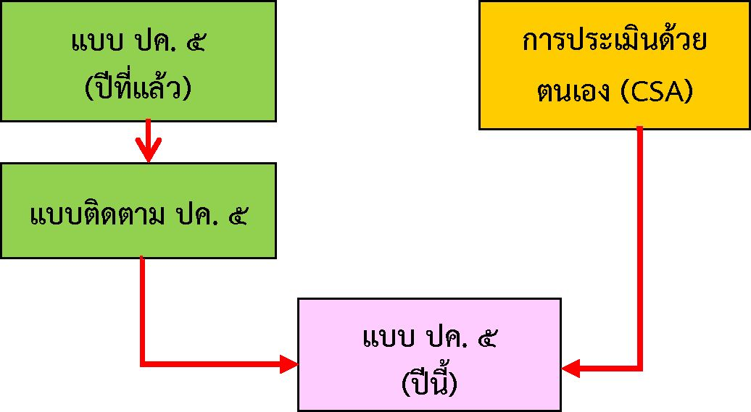
สรุปขั้นตอนการจัดทำรายงาน
๑. หน่วยงานย่อย (สำนัก/กลุ่ม/หน่วย/งาน)

แบบฟอร์มของสำนัก/กลุ่ม/หน่วย/งาน
แบบ ปค.๕ : รายงานการประเมินผลการควบคุมภายใน
แบบติดตาม ปค.๕ : รายงานการติดตามการประเมินผลการควบคุมภายใน

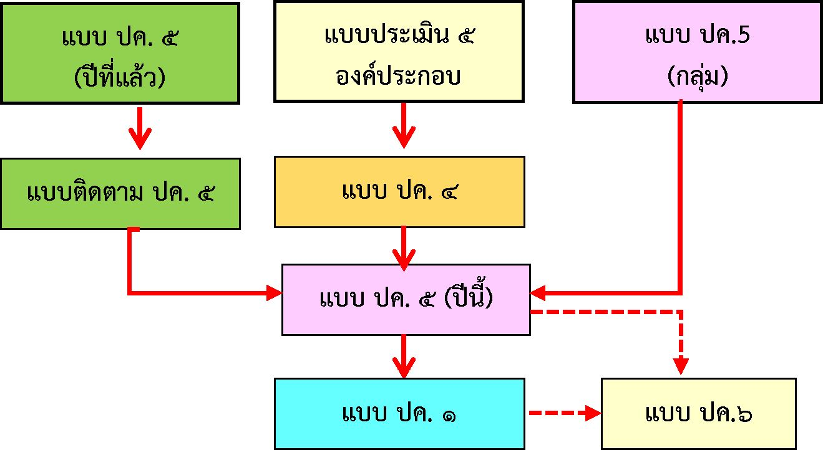
๒. หน่วยงาน (สพฐ./ สพท./โรงเรียน)

แบบฟอร์มของ สพฐ./ สพท./โรงเรียน
แบบ ปค. ๑ : หนังสือรับรองการประเมินผลการควบคุมภายใน
แบบ ปค. ๔ : รายงานการประเมินองค์ประกอบของการควบคุมภายใน
แบบ ปค. ๕ : รายงานการประเมินผลการควบคุมภายใน
แบบติดตาม ปค. ๕ : รายงานการติดตามการประเมินผลการควบคุมภายใน
แบบ ปค.๖ (ใช้เฉพาะ สพฐ.และ สพท.) : รายงานการสอบทานการประเมินผลการควบคุมภายใน
ของผู้ตรวจสอบภายใน

สรุปแบบรายงานการควบคุมภายใน
สพฐ./สพท./โรงเรียน | สำนัก/กลุ่ม/หน่วย/งาน
แบบรายงานที่ส่งให้ผู้กำกับดูแล  ๑. แบบ ปค.๑  ๒. แบบ ปค.๔  ๓. แบบ ปค.๕  ๔. แบบติดตาม ปค.๕  ๕. แบบ ปค.๖ (ส่งเฉพาะ สพท.)  แบบรายงานที่เก็บไว้ที่หน่วยงาน  แบบประเมิน ๕ องค์ประกอบ | แบบรายงานที่ส่งให้ผู้รับผิดชอบของหน่วยงาน  ๑. แบบ ปค.๕  ๒. แบบติดตาม ปค.๕  แบบรายงานที่เก็บไว้ที่หน่วยงาน  แบบ CSA

แนวทางการส่งรายงานการติดตามประเมินผลการควบคุมภายใน

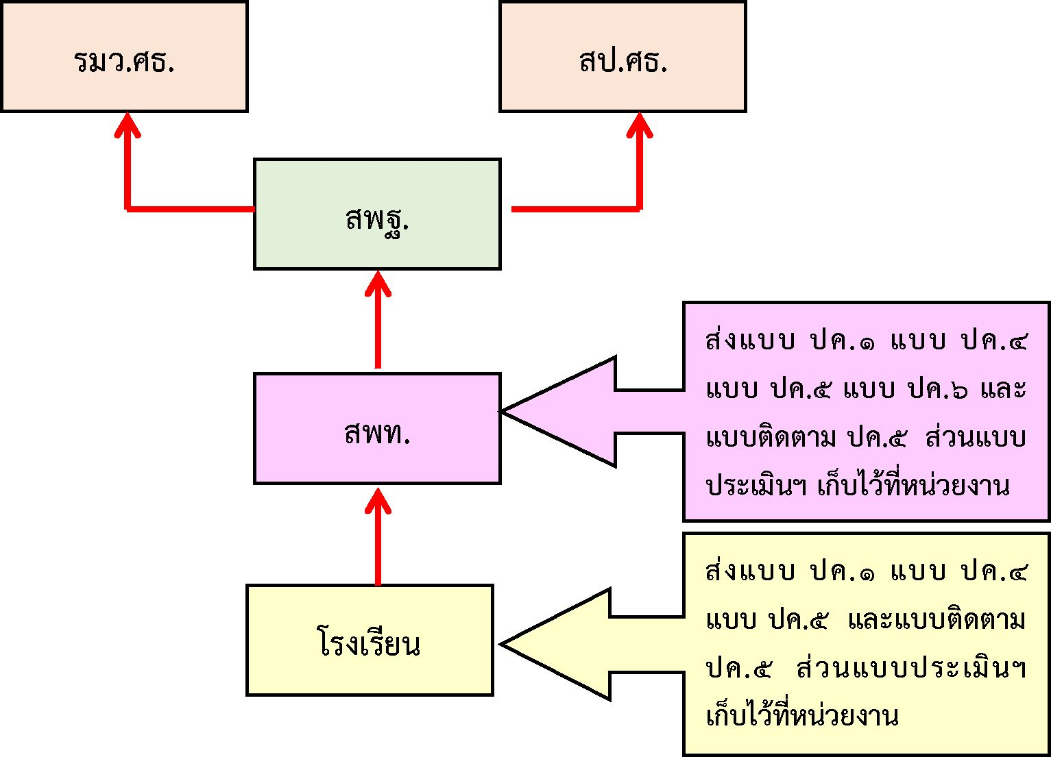
หมายเหตุ : - สพท. ดำเนินการสรุปความเสี่ยงของโรงเรียนในสังกัดทั้ง ๔ งาน ลงในแบบ ปค. ๑
แล้วจัดส่งให้ สพฐ. ภายในวันที่ ๓๐ พฤศจิกายนของทุกปี
- สพฐ. ดำเนินการสรุปความเสี่ยงของ สพท. ลงในแบบ ปค.๑ แล้วจัดส่งให้ รมว.ศธ.
และ สป.ศธ. ภายในวันที่ 30 ธันวาคมของทุกปี

